**Вариант 1**

**За­да­ние 1** Дан фраг­мент элек­трон­ной таб­ли­цы. Из ячей­ки B2 в одну из ячеек диа­па­зо­на A1:A4 была ско­пи­ро­ва­на фор­му­ла. При ко­пи­ро­ва­нии ад­ре­са ячеек в фор­му­ле ав­то­ма­ти­че­ски из­ме­ни­лись, и чис­ло­вое зна­че­ние в этой ячей­ке стало рав­ным 8. В какую ячей­ку была ско­пи­ро­ва­на фор­му­ла? В от­ве­те ука­жи­те толь­ко одно число — номер стро­ки, в ко­то­рой рас­по­ло­же­на ячей­ка.

|  |  |  |  |  |  |
| --- | --- | --- | --- | --- | --- |
|  | **A** | **B** | **C** | **D** | **E** |
| 1 |  | 4 | 3 | 2 | 1 |
| 2 |  | = D$3 + $C2 | 4 | 3 | 2 |
| 3 |  | 6 | 5 | 4 | 3 |
| 4 |  | 7 | 6 | 5 | 4 |

**За­да­ние 2** В элек­трон­ной таб­ли­це зна­че­ние фор­му­лы =СРЗНАЧ(Е2:Е4) равно 3,

чему равно зна­че­ние фор­му­лы =СУММ(Е2:Е5), если зна­че­ние ячей­ки Е5 равно 5? Пу­стых ячеек в таб­ли­це нет.

**За­да­ние 3.** Дан фраг­мент элек­трон­ной таб­ли­цы:



|  |  |  |  |
| --- | --- | --- | --- |
|  | A | B | C |
| 1 | 2 | 1 |  |
| 2 | =C1-B1*3 | =(B1+C1)/A1 | =C1-3 |

Какое число долж­но быть за­пи­са­но в ячей­ке С1, чтобы по­стро­ен­ная после вы­пол­не­ния вы­чис­ле­ний диа­грам­ма по зна­че­ни­ям диа­па­зо­на ячеек А2:С2 со­от­вет­ство­ва­ла ри­сун­ку?

Из­вест­но, что все зна­че­ния диа­па­зо­на, по ко­то­рым по­стро­е­на диа­грам­ма, имеют один и тот же знак.

**За­да­ние 4.** В ма­га­зи­не про­да­ют­ся го­лов­ные уборы трёх видов (па­намки, шляпы и бейс­бол­ки) и четырёх ма­те­ри­а­лов (бре­зент, хло­пок, шёлк и со­лом­ка).На диа­грам­ме 1 от­ра­же­но ко­ли­че­ство го­лов­ных убо­ров каж­дого вида, а на диа­грам­ме II — рас­пре­де­ле­ние го­лов­ных убо­ров по ма­те­ри­а­лам.

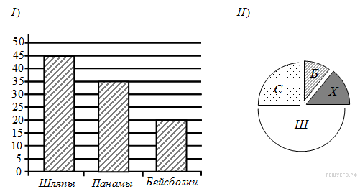

Име­ют­ся че­ты­ре утвер­жде­ния:

A) Все шляпы могут быть из шёлка.

Б) Все па­на­мы могут быть из со­лом­ки.

B) Среди го­лов­ных убо­ров из со­лом­ки найдётся хотя бы одна па­на­ма.

Г) Все бейс­бол­ки долж­ны быть из хлоп­ка.

Какое из этих утвер­жде­ний сле­ду­ет из ана­ли­за обеих диа­грамм?